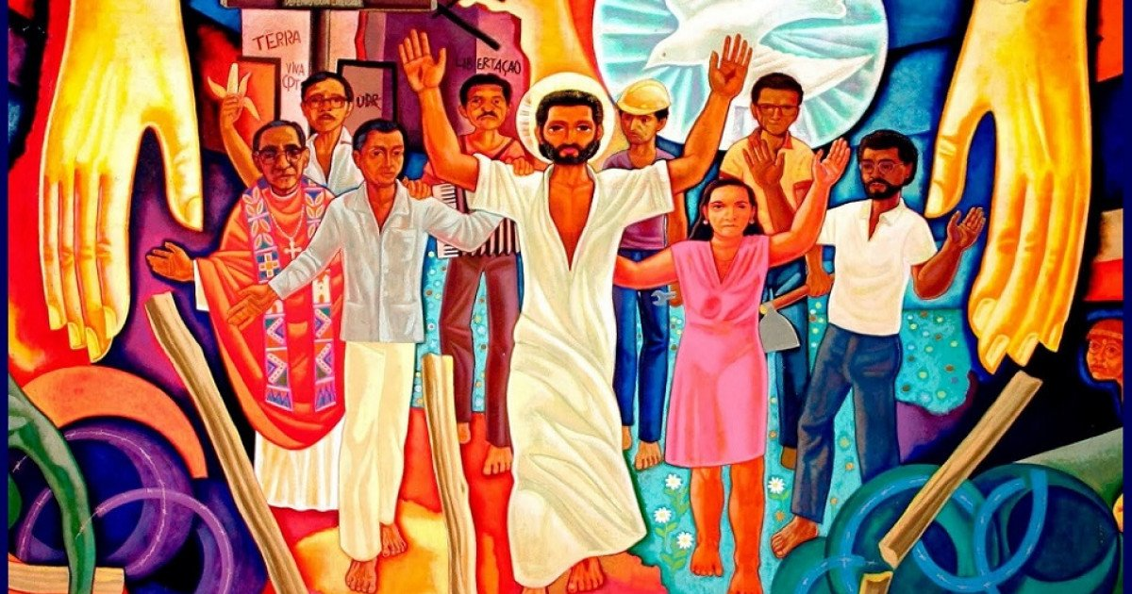
PADRE DE TODOS
Padre Nuestro, que estás aquí
De la mano de los pobres y marginados
Santificado sea tu nombre y sean dignos todos aquellos que te nombran
Venga a nosotros la justicia, la paz y la equidad, para que juntos todos, lado a lado
tengamos la voluntad de hacer que esta tierra, sea la casa común de todos.

Danos hoy y mañana el pan.
Danos hoy y mañana la capacidad de compartir ese pan.
Danos hoy y mañana la capacidad de reconocerte en los otros, de amarte en los otros.

Perdona nuestras ofensas a la Madre Tierra, nuestras ofensas a las Mujeres, a los Campesinos, a los Migrantes, a los que no te nombran, a los que te conciben de otra manera.

No nos dejes caer en la tentación de la indiferencia, de la prudencia, de la calma. No nos dejes caer en la tentación de creernos los primeros, sólo por llamarte Padre.
No nos dejes caer en la tentación de llamarte sólo Padre porque también eres Madre.

Líbranos de todo mal, de todo lo que dañe la vida, de todo lo que se oponga a la justicia. Líbranos de ese mal que nos deshumaniza

Amen.
Edson López Aquino

